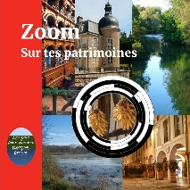
Cadre réservé aux organisateurs
Date de réception :

FORMULAIRE DE DEPÔT
Concours photo "Zoom sur tes patrimoines"
Coordonnées du participant :
Numéro d'identification : Cliquez ici pour entrer votre numéro.
Nom : cliquez ici pour entrer votre nom
Prénom : Cliquez ici pour entrer votre prénom. Age : Choisissez l'âge.
Commune où la photo a été prise : Cliquez ici pour entrer le nom de la commune.
Insérez votre photo

TITRE DE LA PHOTO :
Cliquez ici pour entrer du texte.
Concours photo "Zoom sur tes patrimoines"
Numéro d'identification : Cliquez ici pour entrer votre numéro.

Thème choisi : A ☐ Patrimoine naturel et paysager
B ☐ Patrimoine architectural
C ☐ Patrimoine culturel
TEXTE (30 à 50 mots)
Cliquez ici pour entrer du texte.

- Adresser ce formulaire de dépôt par mail à : zoomsurtespatrimoines@gmail.com
- Format PDF de préférence
- Joindre au mail la photo séparément au format JPEG ou TIFF

